KIEMELT AJÁNLAT ÖTP PÁLYÁZATHOZ

GoodPro FR3 FireShark plus tűzoltó védőruha OKF eng.szám: 35000/5437-6/2021.ált
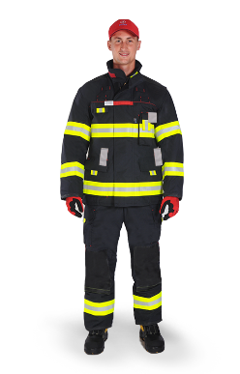
Nettó ár: 324.000.-Ft
Bruttó ár: 411.480.-Ft
Hátfelirat felár ellenében kérhető.
Méret: S-3XL
Kiváló védelmet biztosít hő és tűz ellen, alkalmas a legveszélyesebb helyeken végzett tűzoltásra, beleértve az épületen belüli beavatkozásokat is.
Könnyű súlya ellenére nagy mechanikai tartósság, kiváló légáteresztő képesség, vízhatlanság.
Gyorsoldó pánikcipzárral, térd résznél behelyezhető memóriahabos térdvédő párnával.

SEIZ Fire Fighter Classic tűzoltó védőkesztyű OKF eng. szám: 124/37-1/1996
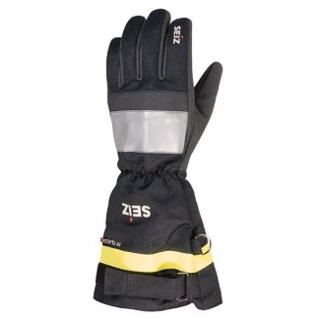
Nettó ár: 36.000.-Ft
Bruttó ár: 45.720.-
Méretek: 8-12.-ig

Vőlkl Kommandant Pro tűzoltó védőcsizma OKF eng.szám: 35000/6595-4/2021.ált
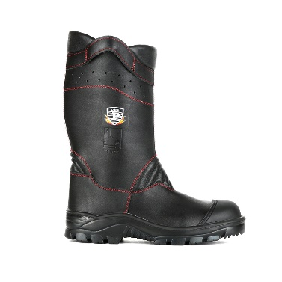
Nettó ár: 63.000.-Ft
Bruttó ár: 80.010.-Ft
Méret: 35-47.-ig
Extra méret 48-50.-ig + 10 % felár
Nagy húzófülének köszönhetően kesztyűben is könnyen felhúzható.
Kényelmes viselet, kétféle rüszt mérettel, minősített memóriahabos talpbetéttel.

DEVOLD SPIRIT DOUBLE kámzsa OKF eng.szám: 35000/4108/2021.ált
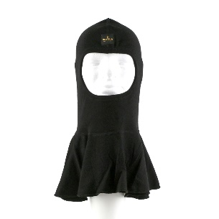

Nettó ár: 14.400.-Ft
Bruttó ár: 18.288.--Ft
Tökéletesen illeszkedik a légzőhöz, rugalmas, puha, jól szellőző, komfortos viselet.
Ívkisüléssel szemben is ellenálló, megfelel az EN 61482-1-2 szabványnak is.

Tűzoltósági kötelek
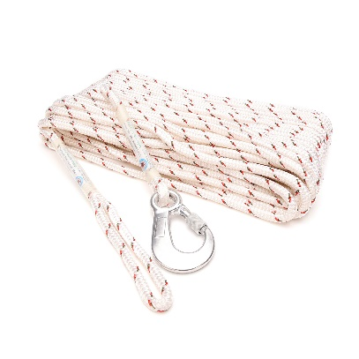
Mentőkötél 30 métere TMT engedélyes
Nettó ár: 33.000.-Ft
Bruttó ár: 41.910.-Ft

Mentőkötél 50 métere TMT engedélyes
Nettó ár: 47.900.-Ft
Bruttó ár: 60.833.-Ft

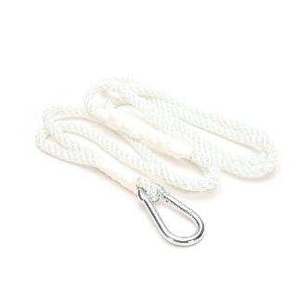
Tömlőtartó kötél 2 méteres
Nettó ár: 2.600.-Ft
Bruttó ár: 3.302.-Ft

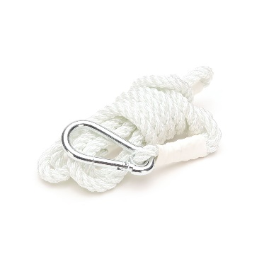
Szelepkötél / szívótömlőkötél 12 méteres
Nettó ár: 6.400.-Ft
Bruttó ár: 8.128.-Ft

Sugárcsőkötél 2 méteres
Nettó ár: 12.200.-Ft
Bruttó ár: 15.494.-Ft

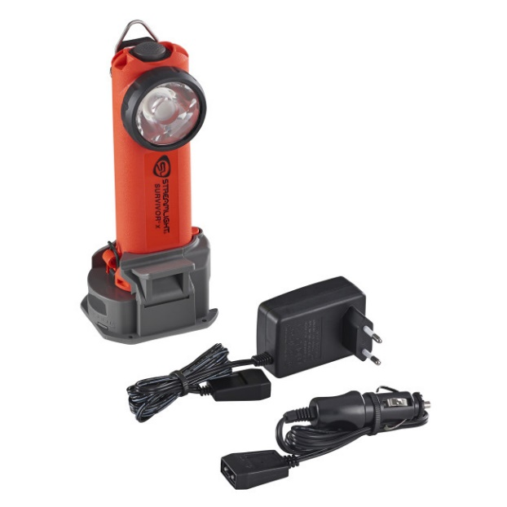
Streamlight SURVIVOR® X kézilámpa 12/230V gyorstöltővel, ATEX-es
Nettó ár: 142.600.-Ft
Bruttó ár: 181.102.-Ft

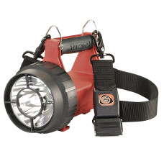

Streamlight Vulcan LED lámpa 12/230V töltővel, ATEX-es
Nettó ár: 155.400.-Ft
Bruttó ár: 197.358.-Ft

Elérhetők még TMT engedélyes tömlők, szerelvények, sugárcsövek, tűzoltó védősisak, mászóöv, melles csizma, háti puttonyfecskendő is.
Amennyiben felkeltettük érdeklődését kérje ajánlatunkat az evi@bsafety.hu email címen vagy a +36 20 3600 479 –es telefonszámon.
Kérje ajánlatunkat és a kiadott árajánlatot 2024.08.10.-ig garantáltan tartjuk!
www.szolgalatiruha.hu

